Skupovi

1. Pojmovi: skup, element skupa (∈)

Skup je svaka množina (nekih) objekata koje nazivamo elementima ili članovima skupa.
Činjenicu da element x pripada skupu A bilježimo sa x ∈ A.
Činjenicu da element x ne pripada skupu A bilježimo sa x ∉ A;

2. Definicija skupovne inkluzije ( ⊆ i ⊂ ), jednakosti skupova (=). Što je partitivni skup ( P(X), 2^{X} ) skupa X, prazan skup (∅), univerzalni skup?

Definicija: Za skup A kažemo da je podskup skupa B ako je A sadržan u B, tj. ako ∀ x ∈ X vrijedi tvrdnja: x ∈ A ⇒ x ∈ B. Tada pišemo A ⊆ B.
Ako je A ⊆ B onda kažemo da je B nadskup od A i pišemo B ⊇ A.
Znak ⊆ zovemo znakom inkluzije (uključivanja).
Defnicija: Kažemo da je A pravi podskup od B ako vrijedi A ⊆ B i A ≠ B i pišemo A ⊂ B.
Definicija: Kažemo da su skupovi A i B jednaki ako vrijedi A ⊆ B i B ⊆ A i pišemo A = B.
Partitivni skup skupa X je skup koji kao svoje elemente sadrži sve podskupove od X. Označavamo ga kao P(X) ili kao 2^{X}.
Ako skup X ima n elemenata, onda skup 2^{X} ima 2^{n} elemenata.
Prazan skup je skup koji ne sadrži niti jedan element. Oznaka za prazan skup je ∅ . Skup { ∅ } sadrži jedan element, odnosno prazan skup. Vrijedi da je ∅ ⊆ A za svaki skup A.
Univerzalni skup X (ili U) je skup koji je prozivoljan, ali unaprijed zadan i svi skupovi koje promatramo su podskupovi tog skupa.

3. Definicija operacija: komplement ( ), unija ( ∪ ), presjek ( ∩ ) i razlika skupova ( \ ). Osnovna svojstva ovih operacija (citirati teorem i dokazati pojedina svojstva).

Definicija: Neka je A podskup univerzalnog skupa X. Skup 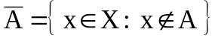 nazivamo komplement skupa A.
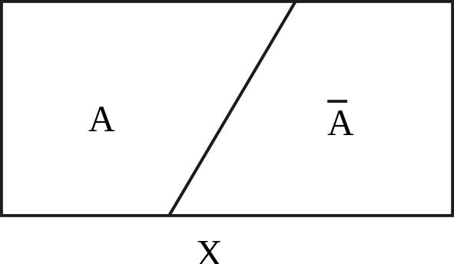

Definicija: Neka su skupovi A i B podskupovi univerzalnog skupa X.
Skup 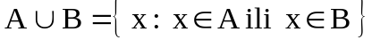 se zove unija skupova A i B.
Skup 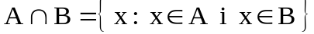 se zove presjek skupova A i B.
Skup 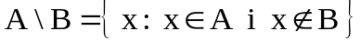 se zove razlika skupova A i B.

Teorem: Neka su A, B, C ∈ 2^{X}. Tada vrijede ova pravila algebre skupova:

1. Idempotentnost unije i presjeka: A ∪ A = A ; A ∩ A = A
2. Asocijativnost: ( A ∪ B ) ∪ C = A ∪ ( B ∪ C )
( A ∩ B ) ∩ C = A ∩ ( B ∩ C )
3. Komutativnost: A ∪ B = B ∪ A ; A ∩ B = B ∩ A
4. Distributivnost: A ∩ (B ∪ C) = (A ∩ B) ∪ (A ∩ C)
A ∪ (B ∩ C) = (A ∪ B) ∩ (A ∪ C)
5. De Morganove formule: 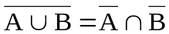
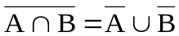
6. A ∪ ∅ = A ; A ∩ X = A
7. A ∪ X = X ; A ∩ ∅ = ∅
8. Komplementiranost: 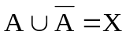 ; 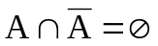
9. Involutivnost komplementiranja: 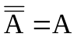
4. Defnicija Kartezijevog produkta skupova ( × i oznaka Π)

Defnicija: Ako su A₁, A₂, ... , A_{n} neprazni skupovi, onda definiramo Kartezijev produkt
A₁ × A₂ × … × A_{n}
kao skup svih uređenih n-torki (a₁, a₂, ... , a_{n}) takvih da je a_{k} ∈ A_{k} za sve k = 1, 2, ..., n. Taj se skup označava kraće:
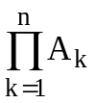

5. Defnicija ekvipotentnosti skupova (~). Dokazati da je relacija ekvipotentnosti refleksivna, simetrična i tranzitivna.

Definicija: Kažemo da je skup A ekvipotentan (jednakobrojan) sa skupom B ako postoji bijekcija f : A → B. Oznaka za ekvipotenciju skupova A ∼ B:
Teorem: Ekvipotentnost ima ova osnovna svojstva:
a) refleksivnost: A ∼ A za svaki skup A ,
b) simetričnost: ako je A ∼ B; onda je B ∼ A ,
c) tranzitivnost: ako je A ∼ B i B ∼ C; onda je A ∼ C .
Dokaz: a) Identiteta id : A → A, id (x) = x, je bijekcija.
b) Ako je f : A → B bijekcija, onda je i inverzna funkcija
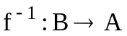također bijekcija.
c) Ako su funkcije f : A → B i g : B → C bijekcije, onda je i njihova
kompozicija 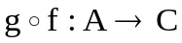 također bijekcija.

6. Definicija beskonačnih i konačnih skupova. Pojam kardinalnog broja skupa. Prebrojivi i neprebrojivi beskonačni skupovi. Alef nula, kontinuum.

Definicija: Za skup kažemo da je beskonačan ako je ekvipotentan sa svojim pravim podskupom. Za skup kažemo da je konačan ako nije beskonačan.
Za beskonačni skup A kažemo da je prebrojiv ako se skup njegovih elemenata može poredati u beskonačni niz A=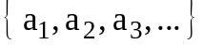. Primjer: skup prirodnih brojeva N.
Za beskonačni skup A kažemo da je neprebrojiv ako se skup njegovih elemenata ne može poredati u beskonačni niz. Primjer: skup realnih brojeva R.

Definicija: Za skupove A i B kažemo da imaju isti kardinalni broj ako su ekvipotentni. Pišemo 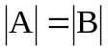 (ili card A = card B).
Kardinalni broj konačnog skupa 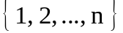 označavamo sa n i pišemo card = n.
Kardinalni broj prebrojivog beskonačnog skupa A označavamo sa N_{o} (alef nula) i pišemo card A = N_{o}. Primjer: card N = N_{o}. Dakle, svi prebrojivi bekonačni skupovi su ekvipotentni sa skupom prirodnih brojeva N.
Kardinalni broj skupa realnih brojeva R označavamo sa c i zovemo ga kontinuum i pišemo card R = | R | = c.

7. Prebrojivost skupova Z i Q

Teorem:
Skupovi cijelih brojeva Z i racionalnih brojeva Q su prebrojivo beskonačni.

To znači da se članovi tih skupova se mogu poredati u beskonačni niz. Svi prebrojivo beskonačni skupovi su ekvipotentni sa skupom prirodnih brojeva:

card Z = card Q = N_{o}

Dokaz:
a) Ako su skupovi Z i N ekvipotentni, to znači da mora postojati funkcije f : Z → N koja je bijekcija.

Skup cijelih brojeva Z se može preslikati u skup prirodnih brojeva N pomoću funkcije f : Z → N definirane izrazom:

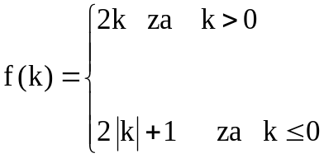
koja je bijekcija.
b) Za dokaz da je skup Q prebrojiv, dovoljno je pronaći injektivnu funkciju f : Q → N. Takva funkcija se može lako konstruirati kodiranjem i ona glasi:
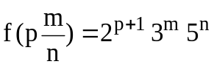
gdje je p = +1 ili p = - 1 predznak racionalnog broja,
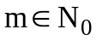 - brojnik, 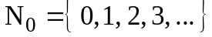,
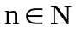 - nazivnik.
Pri tom su brojnik i nazivnik skraćeni do kraja, tj. nemaju zajedničkog djelitelja.
Iz osnovnog teorema aritmetike slijedi da je:
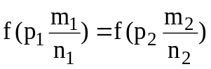 ⇒ 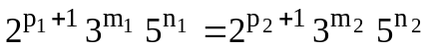
samo onda kad je:
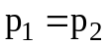 , 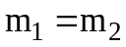 , 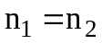 ⇒ 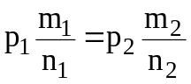
što znači da je funkcija f injektivna.

8. Neprebrojivost skupa R. Cantorov dijagonalni postupak.

Teorem (Cantor): Skup relnih brojeva R je neprebrojiv, tj. nije ekvipotentan sa skupom N. Dakle, vrijedi da je N_{o} < card R = c.

Dokaz (Cantorov dijagonalni postupak): Pretpostavimo suprotno, tj. da je skup R prebrojiv. Prebrojivi skup se može poredati u beskonačni niz. Budući da je R ekvipotentan s intervalom ( 0, 1 ] , onda se i skup ( 0, 1 ] može poredati u beskonačni niz ( 0, 1 ] = { x₁, x₂, ... }. Prikažimo ove brojeve u decimalnom zapisu koji nije jednoznačan:

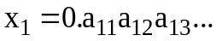
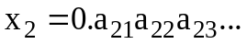
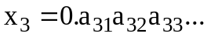
gdje su a_{ij} znamenke između 0 i 9.
Odaberemo broj 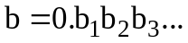 tako da je znamenka 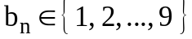 odabrana tako da je 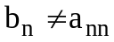. Tada je:
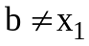 jer se ne podudaraju u prvoj decimali,
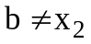 jer se ne podudaraju u drugoj decimali, itd.
Dakle, b ∉ { x₁, x₂, ... }. To je kontradikcija jer decimalni prikaz od b pokazuje da je b ∈ { x₁, x₂, ... }. Time je teorem dokazan.

9. Defnicija algebarskog broja i defnicija transcedentnog broja

Defnicija: Za realan broj a kažemo da je algebarski broj ako postoji polinom P(x) s cjelobrojnim koefcijentima takav ada je P(a) = 0.
Propozicija: Skup svih algebarskih brojeva je prebrojiv.
Defnicija: Realni brojevi koji nisu algebarski nazivaju se transcedentni.

